Kribler det, når du ser de unge på vandet? Nu er det din tur til at prøve!
Ungdomsafdelingen i Nibe Sejlklub holder Åbent Hus for ALLE medlemmer af Nibe sejlklub TIRSDAG DEN 20/6 KLOKKEN 17:00.
Vi står klar, så I kan se og prøve forskellige aktiviteter.
I har mulighed for at komme en tur på vandet med kompetente og super flinke instruktører. Du kan være med uanset alder – jo ældre jo sjovere
Vi starter kl. 17.00 og ca. kl. 17.30 går vi på vandet.
Klokken ca. 19.00 vil vi få en bid mad sammen i klubhuset.
I tilfælde af dårligt vejr aflyser vi på sejlklubbens hjemmeside senest tirsdag klokken 12:00.
Tilmeld dig nu!!
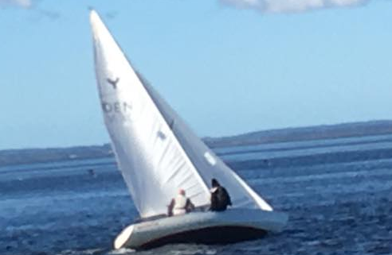
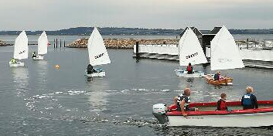
Følgende udstyr kan prøves:
- Krabbestænger
- Undervandskikkerter
- Optimistjoller
- Tera Joller
- Feva joller
- Yngling
- Stand Up padles
Husk varmt tøj!
Tilmelding:
Tilmelding på: mette.pelle@mail.tele.dk senest søndag den 18/6.
Pris: 50,- pr person.
Betaling: Mobilepay på 29 99 18 25 – husk at skrive navn.

Kom og vær med – du vil ikke fortryde!

